# Vlastnosti a použití operačních zesilovačů

## Úkol měření

1. V rámci domácí přípravy si nastudujte vlastnosti operačního zesilovače a jeho základních zapojení.
2. Změřte základní parametry invertujícího operačního zesilovače v různých realizacích (změřte vstupní a výstupní odpor, ověřte metodu kompenzace klidových vstupních proudů).
3. Změřte zesílení neinvertujícího operačního zesilovače v různých realizacích.
4. Z naměřených hodnot vypočtěte absolutní a relativní chyby zesílení, vybrané závislosti zpracujte graficky.
5. Do závěrečných poznámek zpracujte výtah z katalogového listu vybraného operačního zesilovače.
6. Proveďte zhodnocení a závěr měření.

## Obecná část

Zesílení zesilovače je definováno jako poměr výstupního a vstupního napětí:

Rovnice 1

Jde tedy o bezrozměrnou veličinu. Často se také uvádí v decibelové míře. Tvar výrazu pro další odvození závisí struktuře obvodu, hodnota tohoto výrazu se liší také pro jednotlivé realizace stejné struktury.

Operační zesilovač byl v minulosti používán pro realizaci matematických operací v analogových počítačích (odtud jeho název). Nejčastější provedení má dva vstupy (invertující a neinvertující) a jeden výstup. Zpravidla je napájen symetrickým zdrojem, např. ±15V. Kromě svorek pro vstupní a výstupní signály má OZ tedy svorky napájecí, dále svorky pro kompenzace různých závislostí (teplotní závislosti, vstupní napěťová nesymetrie aj.). V principielních schématech se napájecí svorky a přívody k nim často nekreslí, protože se bere za samozřejmé, že aktivní obvod je třeba napájet; schémata jsou potom přehlednější.

Ideální operační zesilovač má vlastnosti nezávislé na okolních vlivech, má nekonečně velký vstupní odpor, nekonečně velké zesílení a nulový výstupní odpor.

Reálný operační zesilovač má hodnoty vstupního odporu velké (viz katalogový list vybraného OZ), ale tyto hodnoty nejsou na obou vstupech přesně stejné. Pokud ke vstupům připojujeme rezistory velkých hodnot, je potřebné kompenzovat tzv. klidové vstupní proudy. V tomto případě by měly být ke vstupům OZ připojeny odpory srovnatelných hodnot.

Vlastnosti invertujícího operačního zesilovače jsou patrné z analýzy níže uvedeného schématu.

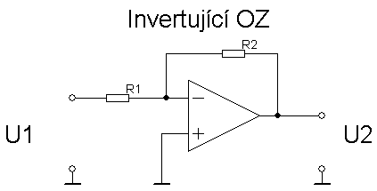

Obrázek 1: Schéma invertujícího zapojení operačního zesilovače

Vstupní odpor celého bloku je dán rezistorem vedoucím ze vstupu bloku na invertující vstup operačního zesilovače, pokud není přerušena záporná zpětná vazba a nebylo dosaženo saturace. Zesílení má v tomto případě tvar:

Rovnice 2

Znaménko „-“ zde naznačuje, v případě stejnosměrných napětí má výstupní signál opačnou polaritu, v případě střídavých napětí má pak výstupní signál fázový posuv o 180° (půlperioda).

Vlastnosti neinvertujícího zesilovače jsou patrné z analýzy druhého níže uvedeného schématu.

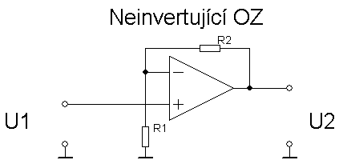

Obrázek 2: Schéma neinvertujícího zapojení operačního zesilovače

Vstupní odpor celého bloku je pak dán vstupním odporem samotného operačního zesilovače. Zesílení má v tomto případě tvar:

Rovnice 3

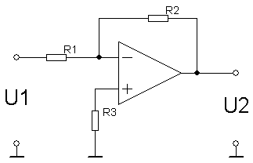

Obrázek 3: Schéma pro ověření kompenzace vstupních proudů

## Schéma zapojení

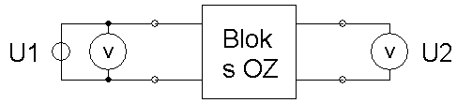

Obrázek 4: Zapojení přístrojů a pomůcek (zdroj napájecího napětí není zakreslen)

## Postup měření

1. Měření na invertujícím operačním zesilovači: Propojíme moduly stavebnice Dominoputer dle prvního schématu (hodnoty rezistorů najdete v tabulce).
2. Připojíme multimetry a zdroje signálového a napájecího napětí dle schématu zapojení (připojení napájecího zdroje k OZ není dle zavedených konvencí zakresleno).
3. Zdroj signálového napětí nastavíme na hodnotu řádově odpovídající údaji v tabulce a zapíšeme ji do příslušných políček, dále zaznamenáme hodnotu výstupního napětí.
4. Postupně měníme konfiguraci zesilovače (Pozor na překročení rozsahu v okamžiku přerušení zpětné vazby, kdy zesilovač přejde do saturace!).
5. Body 3 a 4 opakujeme pro všechny řády signálového napětí naznačené v tabulce.
6. Zapojíme invertující OZ se jmenovitým zesílením dle tabulky (*R*1 = 1 k).
7. Zdroj signálového napětí nastavíme na hodnotu řádově v desítkách mV, tuto hodnotu změříme a zapíšeme.
8. Změříme a zaznamenáme hodnotu výstupního napětí.
9. Body 6 až 8 opakujeme pro všechny jmenovité hodnoty zesílení v tabulce. Z těchto hodnot potom (v rámci zpracování protokolu) vypočteme skutečná zesílení a jejich chyby.
10. Měření vstupního odporu: Zapojíme invertující operační zesilovač (se jmenovitým zesílením *A*U = -1, oba rezistory zvolíme 10 k), na vstup připojíme napětí cca 1V.
11. Změříme hodnotu napětí na invertujícím vstupu (svorka označena znaménkem - ) operačního zesilovače a určíme vstupní odpor.
12. Měření výstupního odporu: Při shodných podmínkách změříme výstupní napětí při různém zatížení výstupu. Z těchto hodnot potom určíme výstupní odpor.
13. Pro ověření vlivu vstupních proudů (*R*1 = *R*2 = 1 M) a jejich kompenzace provedeme následující úpravu schématu, volíme různé hodnoty nově zařazeného rezistoru *R*3. Do tabulky zapíšeme vstupní napětí a výstupní napětí pro jednotlivé hodnoty *R*3.
14. Měření na neinvertujícím operačním zesilovači: Propojíme moduly stavebnice Dominoputer dle druhého schématu (hodnoty rezistorů najdete v tabulce).
15. Připojíme multimetry a zdroje signálového a napájecího napětí.
16. Zdroj signálového napětí nastavíme na hodnotu řádově odpovídající údaji v tabulce a zapíšeme ji do příslušných políček, dále zaznamenáme hodnotu výstupního napětí.
17. Postupně měníme konfiguraci zesilovače (Pozor na překročení rozsahu v okamžiku přerušení zpětné vazby, kdy zesilovač přejde do saturace!).
18. Body 16 a 17 opakujeme pro všechny řády signálového napětí naznačené v tabulce.
19. Zapojíme neinvertující OZ se jmenovitým zesílením dle tabulky (*R*1 = 1 k).
20. Zdroj signálového napětí nastavíme na hodnotu řádově v desítkách mV, tuto hodnotu změříme a zapíšeme.
21. Změříme a zaznamenáme hodnotu výstupního napětí.
22. Body 19 až 21 opakujeme pro všechny jmenovité hodnoty zesílení v tabulce. Z těchto hodnot potom vypočteme skutečná zesílení a jejich chyby.
23. Nyní modifikujeme zapojení na napěťový sledovač (*A*U jmenovité = 1; neinvertující vstup OZ je vstupní svorkou sledovače, z výstupu je napětí přivedeno zpětnou vazbou na invertující vstup OZ) a prověříme jeho chování stejným způsobem, jako dříve měřené obvody.

## Otázky

1. Srovnejte vlastnosti různých zapojení operačních zesilovačů.
2. Proveďte stručný výpis parametrů vybraného OZ z katalogového listu.
3. Jakým způsobem byste realizovali aktivní usměrňovač pomocí OZ? Komentujte vliv hodnot použitých součástek. Do závěrečných poznámek narýsujte schéma.
4. Popište funkci převodníku I/U s operačním zesilovačem. Komentujte vliv hodnot použitých součástek. Do závěrečných poznámek narýsujte schéma.
5. Popište funkci převodníku U/I s invertujícím operačním zesilovačem. Komentujte vliv hodnot použitých součástek. Do závěrečných poznámek narýsujte schéma.

## Tabulky naměřených hodnot

### Měření na invertujícím operačním zesilovači

Tabulka 1: Měření chyby zesílení (AU jmenovité = - 1)

| ***R*1 = *R*2 ()** | ***U*1 (……)** | | ***U*2 (V)** |
| --- | --- | --- | --- |
| **hodnota řádově** | **hodnota U1** |
| **1 K** | **desítky mV** | **40 mV** | **-56,89m** |
| **10 K** | **desítky mV** | **40 mV** | **-56,91m** |
| **100 K** | **desítky mV** | **40 mV** | **-56,94m** |
| **1 K** | **stovky mV** | **400 mV** | **-0,4163** |
| **10 K** | **stovky mV** | **400 mV** | **-0,4163** |
| **100 K** | **stovky mV** | **400 mV** | **-0,4164** |
| **1 K** | **jednotky V** | **4 V** | **-4,009** |
| **10 K** | **jednotky V** | **4 V** | **-4,010** |
| **100 K** | **jednotky V** | **4 V** | **-4,011** |

Tabulka 2:Měření chyby zesílení pro malá napětí (různá jmenovitá zesílení)

| ***A*U jmenovité ( - )** | ***R*2 ()** | ***U*1 (mV)** | | ***U*2 (V)** |
| --- | --- | --- | --- | --- |
| **hodnota řádově** | **hodnota změřená** |
| **-1** | **1 K** | **desítky mV** | **40** | **-0,05682** |
| **-10** | **10 K** | **-0,5682** |
| **-100** | **100 K** | **-5,682** |

Tabulka 3: Měření vstupního odporu OZ

|  |  |
| --- | --- |
| ***U*1 (V)** | ***U*- (mV)** |
| **1,0153** | **-0,03** |

Tabulka 4: Měření výstupního odporu OZ

| ***R*Z ()** | ***U*2 (mV)** |
| --- | --- |
| **naprázdno** | **-0,04** |
| **1 K** | **-101,61** |
| **200** | **-20,35** |
| **100** | **-10,19** |
| **20** | **-2,08** |

Tabulka 5: Ověření kompenzace vstupních proudů

|  |  |
| --- | --- |
| ***U*1 (V)** | **1** |
| ***R*3 ()** | ***U*2 (V)** |
| **0** | **-1,0155** |
| **500 K** | **-1,0155** |
| **1 M** | **-1,0156** |

### Měření na neinvertujícím operačním zesilovači

Tabulka 6: Měření chyby zesílení (AU jmenovité = 2)

| ***R*1 = *R*2 ()** | ***U*1 (V)** | | ***U*2 (V)** |
| --- | --- | --- | --- |
| **hodnota řádově** | **hodnota změřená** |
| **1 K** | **desítky mV** | **0,04** | **0,1129** |
| **10 K** | **desítky mV** | **0,04** | **0,1129** |
| **100 K** | **desítky mV** | **0,04** | **0,1129** |
| **1 K** | **stovky mV** | **0,4** | **0,8318** |
| **10 K** | **stovky mV** | **0,4** | **0,8318** |
| **100 K** | **stovky mV** | **0,4** | **0,8317** |
| **1 K** | **jednotky V** | **4** | **8,020** |
| **10 K** | **jednotky V** | **4** | **8,020** |
| **100 K** | **jednotky V** | **4** | **8,018** |

Tabulka 7: Měření chyby zesílení neinvertujícího OZ pro malá napětí (různá jmenovitá zesílení)

| ***A*U jmenovité ( - )** | ***R*2 ()** | ***U*1 (mV)** | | ***U*2 (V)** |
| --- | --- | --- | --- | --- |
| **hodnota řádově** | **hodnota změřená** |
| **2** | **1 K** | **desítky mV** | **40** | **0,114** |
| **11** | **10 K** | **0,624** |
| **101** | **100 K** | **5,724** |

Tabulka 8: Měření chyby zesílení na napěťovém sledovači (AU jmenovité = 1)

| ***U*1 (V)** | | ***U*2 (V)** |
| --- | --- | --- |
| **hodnota řádově** | **hodnota změřená** |
| **desítky mV** | **0,04** | **0,0567** |
| **stovky mV** | **0,4** | **0,4162** |
| **jednotky V** | **4** | **4,011** |

## Výpočty a odvození

Proveďte kontrolní výpočet skutečného zesílení a jeho chyby absolutní i relativní pro jeden z řádků tabulky. Pro identifikaci vyplňte následující údaje:

Tabulka 9: Měření chyby zesílení invertujícího OZ

|  |  |  |  |
| --- | --- | --- | --- |
| ***R*1 ()** | ***R*2 ()** | ***U*1 (……)** | ***U*2 (……)** |
| **1000** | **1000** | **0,04** | **-0,05689** |

Skutečné zesílení:

Absolutní chyba zesílení:

Relativní chyba zesílení:

### Měření vstupního odporu invertujícího OZ

### Měření výstupního odporu invertujícího OZ

Proveďte kontrolní výpočet skutečného zesílení a jeho chyby absolutní i relativní pro jeden z řádků tabulky. Pro identifikaci vyplňte následující údaje:

Tabulka 10: Měření chyby zesílení neinvertujícího OZ

|  |  |  |  |
| --- | --- | --- | --- |
| ***R*1 ()** | ***R*2 ()** | ***U*1 (V)** | ***U*2 (V)** |
| **1000** | **1000** | **0,4** | **0,8318** |

Skutečné zesílení:

Absolutní chyba zesílení:

Relativní chyba zesílení:

## Tabulky vypočtených hodnot

Tabulka 11: Měření chyby zesílení invertujícího zesilovače (AU jmenovité = -1)

| ***R*1 = *R*2 ()** | ***U*1** | ***A*U skutečné ( - )** | ***A*U ( - )** | ***A*U (%)** |
| --- | --- | --- | --- | --- |
| **hodnota řádově** |
| **1 K** | **desítky mV** | **-1,42225** | **0,42225** | **-29,68887** |
| **10 K** | **desítky mV** | **-1,42275** | **0,42275** | **-29,71358** |
| **100 K** | **desítky mV** | **-1,42350** | **0,42350** | **-29,75061** |
| **1 K** | **stovky mV** | **-1,04075** | **0,04075** | **-3,91545** |
| **10 K** | **stovky mV** | **-1,04075** | **0,04075** | **-3,91545** |
| **100 K** | **stovky mV** | **-1,04100** | **0,04100** | **-3,93852** |
| **1 K** | **jednotky V** | **-1,00225** | **0,00225** | **-0,22449** |
| **10 K** | **jednotky V** | **-1,00250** | **0,00250** | **-0,24937** |
| **100 K** | **jednotky V** | **-1,00275** | **0,00275** | **-0,27425** |

Tabulka 12: Měření chyby zesílení invertujícího OZ pro malá napětí (různá jmenovitá zesílení)

| ***A*U jmenovité ( - )** | ***A*U skutečné ( - )** | ***A*U ( - )** | ***A*U (%)** |
| --- | --- | --- | --- |
| **-1** | **-1,4205** | **0,4205** | **-29,60225** |
| **-10** | **-14,205** | **4,2050** | **-29,60225** |
| **-100** | **-142,05** | **42,050** | **-29,60225** |

Tabulka 13: Měření chyby zesílení neinvertujícího zesilovače (AU jmenovité = 2)

| ***R*1 = *R*2 ()** | ***U*1** | ***A*U skutečné (……)** | ***A*U (……)** | ***A*U (……)** |
| --- | --- | --- | --- | --- |
| **hodnota řádově** |
| **1 K** | **desítky mV** | **2,82250** | **-0,82250** | **-29,14083** |
| **10 K** | **desítky mV** | **2,82250** | **-0,82250** | **-29,14083** |
| **100 K** | **desítky mV** | **2,82250** | **-0,82250** | **-29,14083** |
| **1 K** | **stovky mV** | **2,07950** | **-0,07950** | **-3,82303** |
| **10 K** | **stovky mV** | **2,07950** | **-0,07950** | **-3,82303** |
| **100 K** | **stovky mV** | **2,07925** | **-0,07925** | **-3,81147** |
| **1 K** | **jednotky V** | **2,00500** | **-0,00500** | **-0,24938** |
| **10 K** | **jednotky V** | **2,00500** | **-0,00500** | **-0,24938** |
| **100 K** | **jednotky V** | **2,00450** | **-0,00450** | **-0,22449** |

Tabulka 14: Měření chyby zesílení neinvertujícího OZ pro malá napětí (různá jmenovitá zesílení)

| ***A*U jmenovité (……)** | ***A*U skutečné (……)** | ***A*U (……)** | ***A*U (……)** |
| --- | --- | --- | --- |
| **2** | **2,85** | **-0,85** | **-29,82456** |
| **11** | **15,6** | **-4,6** | **-29,48718** |
| **101** | **143,1** | **-42,1** | **-29,41999** |

Tabulka 15: Měření chyby zesílení na napěťovém sledovači (AU jmenovité = 1)

| ***U*1** | ***A*U skutečné ( - )** | ***A*U ( - )** | ***A*U (%)** |
| --- | --- | --- | --- |
| **hodnota řádově** |
| **desítky mV** | **1,41750** | **-0,4175** | **-29,45326** |
| **stovky mV** | **1,0405** | **-0,04050** | **-3,89236** |
| **jednotky V** | **1,00275** | **-0,00275** | **-0,27425** |

## Grafické závislosti

Vzhledem k vlastnostem předpokládaných programů, v nichž budete grafy pro překreslení pravděpodobně vytvářet (předpoklad: kancelářské aplikace), NEPROPOJUJTE vynášené body! (Vytvořte např. sloupcové grafy.)

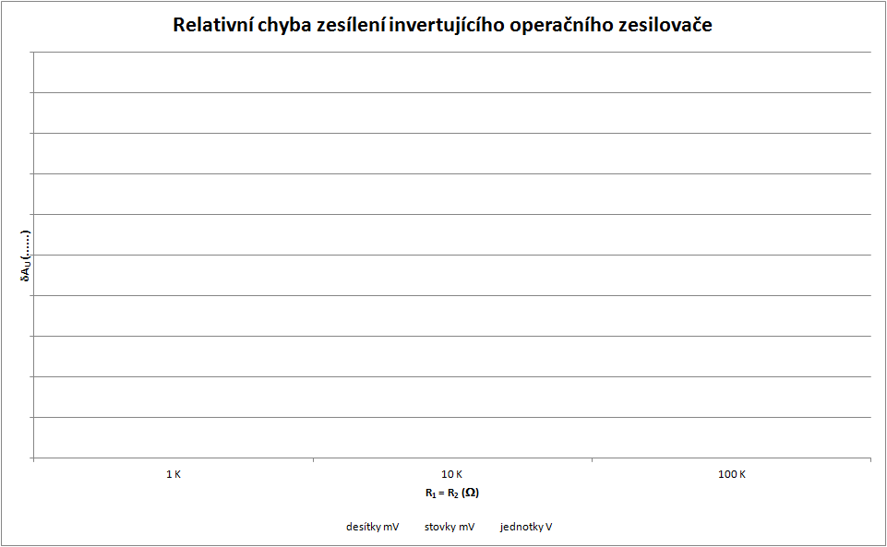

Obrázek 5: Měření chyby zesílení invertujícího zesilovače (AU jmenovité = -1)

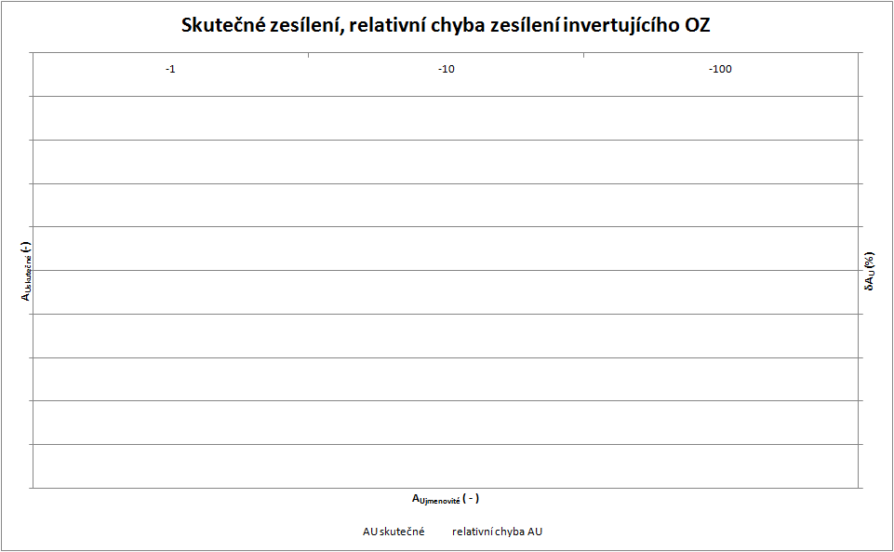

Obrázek 6: Měření chyby zesílení invertujícího OZ pro malá napětí (různá jmenovitá zesílení)

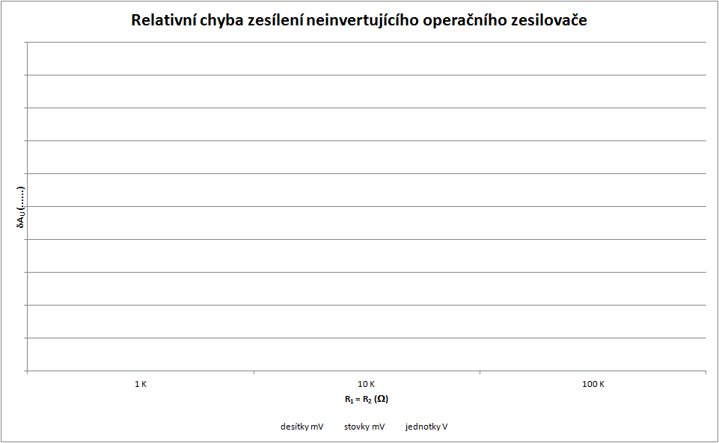

Obrázek 7: Měření chyby zesílení neinvertujícího zesilovače (AU jmenovité = 2)

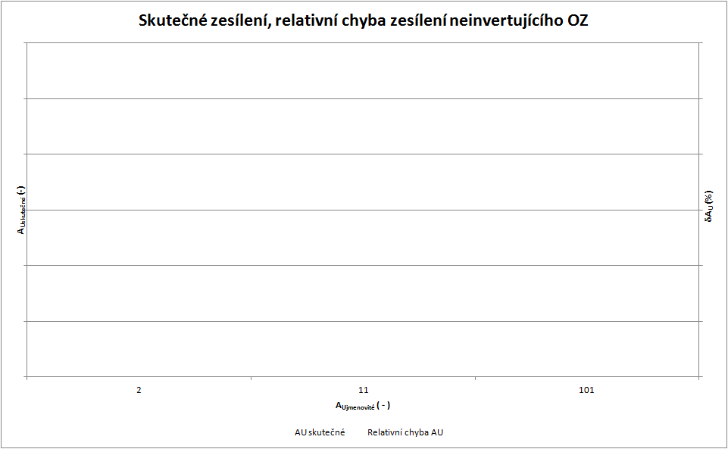

Obrázek 8: Měření chyby zesílení neinvertujícího OZ pro malá napětí (různá jmenovitá zesílení)

## Odpovědi na otázky

1. ………………………………………………………………………………………………………………………………………………………………………………………………………………………………………………………………………………………………………………………………………………………………………………………………………………………………………………
2. ………………………………………………………………………………………………………………………………………………………………………………………………………………………………………………………………………………………………………………………………………………………………………………………………………………………………………………
3. ………………………………………………………………………………………………………………………………………………………………………………………………………………………………………………………………………………………………………………………………………………………………………………………………………………………………………………
4. ………………………………………………………………………………………………………………………………………………………………………………………………………………………………………………………………………………………………………………………………………………………………………………………………………………………………………………
5. ………………………………………………………………………………………………………………………………………………………………………………………………………………………………………………………………………………………………………………………………………………………………………………………………………………………………………………

## Závěr

……………………………………………………………………………………………………………………………………………………………………………………………………………………………………………………………………………………………………………………………………………………………………………………………………………………………………………………………………………………………………………………………………………………………………………………………………………………………………………………………………………………………………………………………………………………………………………………………………………………………………………………………………………………………………………………………………………………………………………………………………………………………………………………………………………………………………………………………………………………………………………………………………………………………………………………………………………………………………………………………………………………………………………………………………………………………………………………………………………………………………………………………………………………………………………………………………………………………………

## Informační prameny použité pro zpracování protokolu

1. ……………………………………………………………………………………………………………………………………………
2. ……………………………………………………………………………………………………………………………………………
3. ……………………………………………………………………………………………………………………………………………
4. ……………………………………………………………………………………………………………………………………………
5. ……………………………………………………………………………………………………………………………………………
6. ……………………………………………………………………………………………………………………………………………

|  |  |
| --- | --- |
| **Datum vypracování:** |  |
| **Čestné prohlášení:** | **Prohlašuji, že jsem protokol zpracoval samostatně, veškeré použité prameny jsem uvedl ve stati „Informační prameny použité pro zpracování protokolu“.** |
| **Podpis studenta:** |

## Použité přístroje

|  |  |  |  |  |
| --- | --- | --- | --- | --- |
| ***Přístroj*** | ***Typ*** | ***Výrobní číslo*** | ***Inventární číslo*** | ***Poznámka*** |
| Napájecí zdroj |  |  | 00095 | 1 ks |
| Napájecí zdroj regulovatelný |  |  | DHM-EL_12 | 1 ks, lze nahradit modulem PROGRAMMABLE DC SUPPLY |
| Multimetr |  |  | DHM EL 16 |  |
| Multimetr |  |  |  | Nebyl dán |
| Moduly | Module board |  | DHM EL 15 |  |
|  | OZ |  | DHM-EL-13 |  |
|  | Odporová dekáda |  | 333/2020 | 1 ks (10 k, 1 k) |
|  | Odporová dekáda |  | DHM-EL-12 | 1 ks (200 , 100 ) |
| Diskrétní prvky | Rezistory (po 2 ks) |  | DHM EL 16 | 1k,10k,100k,500k,(1M) |
| Propojovací kabely |  |  | DHM EL 16 |  |

## Hodnocení

|  |  |  |  |
| --- | --- | --- | --- |
| ***Etapa hodnocení úlohy*** | ***Bodovaná část*** | ***Maximální počet bodů*** | ***Získané body*** |
| Samostatná příprava | Ústní přezkoušení z měřené problematiky[1] | 10 |  |
| Měření v laboratoři | Zapojování schémat, průběh měření | 5 |  |
| Konzultace | Nepovinná, proběhla dne:……………….[2] | 5 |  |
| Zpracování protokolu | Úpravnost, struktura protokolu | 5 |  |
| Výpočty (dosazení, výsledky, jednotky) | 5 |  |
| Tabulky | 5 |  |
| Grafy (popis os, měřítko, vlastní graf) | 15 |  |
| Odpovědi na otázky | 10 |  |
| Závěr | 10 |  |
|  | Obhajoba[3] | 30 |  |
| ***Celkové hodnocení*** | ***protokolu o laboratorním cvičení*** | ***100*** |  |

|  |  |
| --- | --- |
| ***Přiřazení klasifikace*** | |
| ***Počet získaných bodů*** | ***Hodnocení***[4] |
| ***řádný termín*** |  |
| 0 až 49 | 5 |
| 50 až 60 | 4 |
| 61 až 70 | 3 |
| 71 až 85 | 2 |
| 86 až 100 | 1 |
| ***Uzavření klasifikace protokolu dne: ……………………… Podpis: ………………………*** | |

## Poznámky

Výtah z katalogového listu vybraného typu OZ (vybraný typ: …………………)

1. Ústní přezkoušení prověřuje připravenost studenta. Nepřipravený student získá 0 bodů, obdrží náhradní práci, laboratorní úlohu měří po dohodě s vyučujícím v náhradním termínu. Pro náhradní termíny zůstává bodový stav 0, připravenost je již jen podmínkou k připuštění studenta k vlastnímu měření. Termín pro odevzdání protokolu se počítá od řádného termínu laboratorního cvičení.
2. Údaj v kolonce získané body platí pouze s vyplněním data, kdy konzultace proběhla, vyučující potvrdil konzultaci svým podpisem.
3. Obhajoba je ústní (s přípravou) nebo písemná, povinná. Student, který neprokáže znalost problematiky, nezískává body, úloha je hodnocena **NEDOSTATEČNĚ!**
4. V případě neuzavření klasifikace protokolu v řádném termínu je postupováno dle pravidel pro odevzdávání protokolů, jejichž znalost student potvrdil svým podpisem.